*Exercices sur le chapitre 5*

**Exercice 1 :définition des fonctions**

1.On dispose de la capture d’écran du logiciel Edupython ci-dessous :

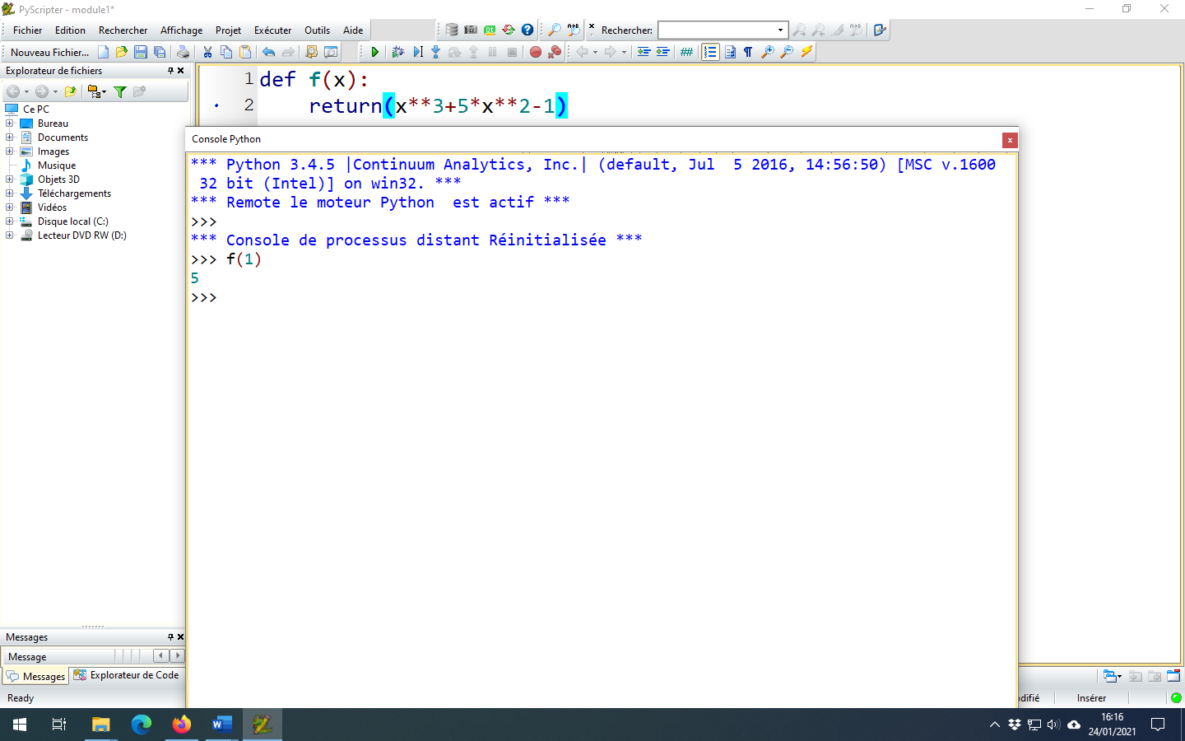

a) Définir la fonction associée à cet algorithme.

b) Que nous apporte le résultat de la console ?

2. On dispose de la capture d’écran du logiciel Edupython ci-dessous :

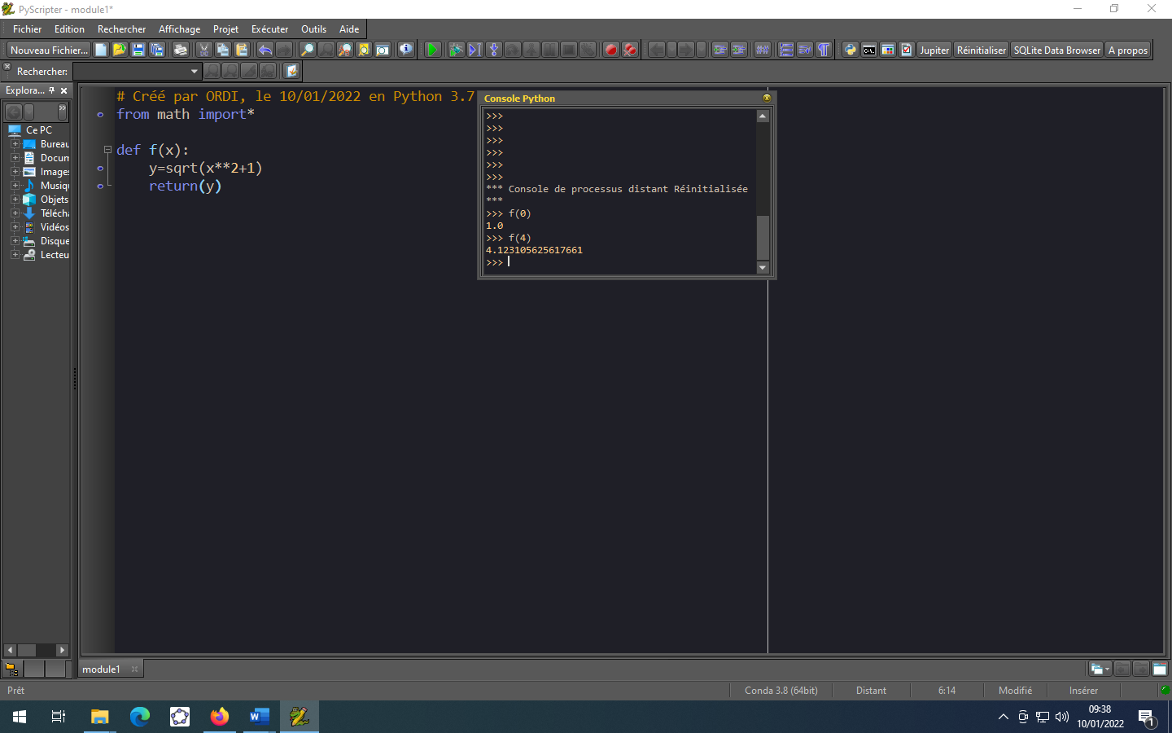

a) Définir la fonction associée à cet algorithme.

b) Que nous apporte le résultat de la console ?

3. est la fonction définie sur $R$ par $f(x)=\frac{1}{x^{2}+4}$

Compléter la fonction python ci-dessous afin que cette dernière renvoie l’image d’un nombre $x$.

*..... f(x):*

*y=................*

*..................(y)*

**Exercice 2 :ensemble de définition**

Soit $f$ la fonction qui à *x* associe $f(x)=$ $\sqrt{3x-1}$.

a) A quelle condition portant sur $x$ peut-on calculer $f(x)$ ?

b) Résoudre dans $R$, l’inéquation $3x-1≥0.$

c) Déterminer l’ensemble de définition de la fonction $f$.

**Exercice 3 : calculs d’images et d’antécédents**

soit $f$ la fonction définie sur ℝ par $f(x)=-3x+4$.

1. Déterminer les images de $-4$ et de $5$.
2. Donner un antécédent de $16$.
3. Déterminer le ou les antécédents de $-29$.

**Exercice 4 :****calculs d’images et d’antécédents**

Soit $f$ la fonction définie sur ℝ par $f(x)=x²+2x-3.$

1. Déterminer l’image de $0$.
2. Déterminer l’image de $-2$.
3. Déterminer l’image de $\sqrt{3}$
4. Déterminer les antécédents de $-3$.(on pourra remarquer que $x^{2}+2x=x×x+2×x$ puis factoriser par $x$)

**Exercice 5 : calculs d’images et d’antécédent**

Soit $f$ la fonction définie sur ℝ \{2}par $f(x)=\frac{x+3}{x-2}$

1. Déterminer l’image de $1$.
2. Déterminer le ou les antécédents éventuels de $0$.
3. Déterminer le ou les antécédents éventuels de $1$.

**Exercice 6 : points appartenant à une courbe**

Soit C la courbe d’équation $y=2x²-3x+1.$

1.Le point A(2 ;5) appartient-il à la courbe C ? Justifier.

2.Le point B(-2 ;15) appartient-il à la courbe C ? Justifier.

**Exercice 7 : tableau de valeurs à l’aide de la calculatrice**

Soit $f$ la fonction définie sur ℝ par $f(x)=x²+4x-5.$

1.A l’aide la calculatrice , compléter le tableau de valeurs ci-dessous :

|  |  |  |  |  |  |  |  |  |  |  |  |
| --- | --- | --- | --- | --- | --- | --- | --- | --- | --- | --- | --- |
| $$x$$ | -5 | -4 | -3 | -2 | -1 | 0 | 1 | 2 | 3 | 4 | 5 |
| $$f(x)$$ |  |  |  |  |  |  |  |  |  |  |  |

2.Quel est l’image de -2 ?

3. Donner deux antécédents de -5.

**Exercice 8 : tableau de valeurs à l’aide de la calculatrice**

Soit $f$ la fonction définie sur $[0;1[$ par $f\left(x\right)=\frac{1}{x-1} .$

1.A l’aide la calculatrice , compléter le tableau de valeurs ci-dessous :

|  |  |  |  |  |  |  |  |  |  |  |
| --- | --- | --- | --- | --- | --- | --- | --- | --- | --- | --- |
| $$x$$ | 0 | 0,1 | 0,2 | 0,3 | 0,4 | 0,5 | 0,6 | 0,7 | 0,8 | 0,9 |
| $$f(x)$$ |  |  |  |  |  |  |  |  |  |  |

2.Quel est l’image de 0,5 ?

3. Donner un antécédent de -10.

**Exercice 9 : tableau de valeurs à l’aide de la calculatrice**

Soit $f$ la fonction définie sur ℝ par $f(x)=x^{3}-3x²+11.$

Recopier et compléter le tableau de valeurs (on pourra s’aider de la calculatrice)

|  |  |  |  |  |  |  |  |  |  |  |  |
| --- | --- | --- | --- | --- | --- | --- | --- | --- | --- | --- | --- |
| $$x$$ | -2 | -1,5 | -1 | -0,5 | 0 | 0,5 | 1 | 1,5 | 2 | 2,5 | 3 |
| $$f(x)$$ |  |  |  |  |  |  |  |  |  |  |  |

**Exercice 10 : points appartenant à une courbe ?**

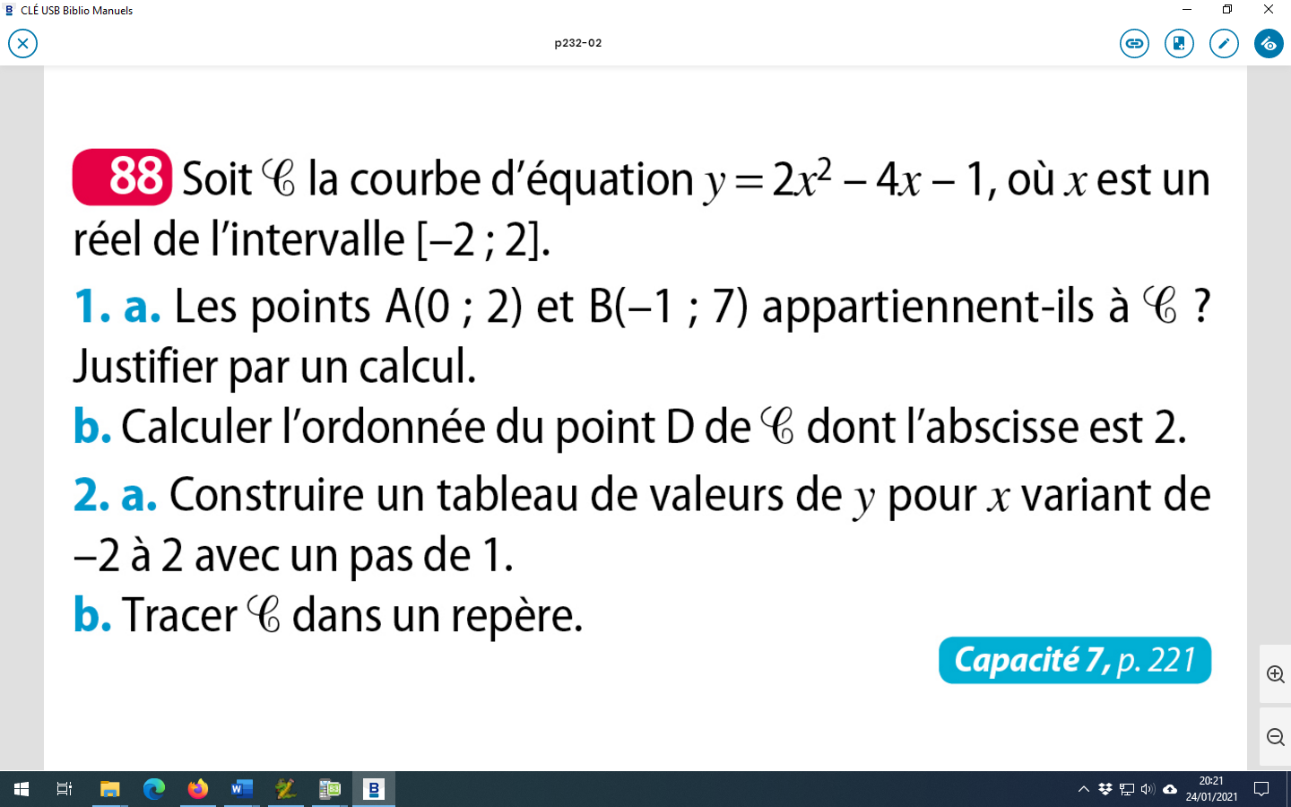

**Exercice 11 : points appartenant à une courbe ?**

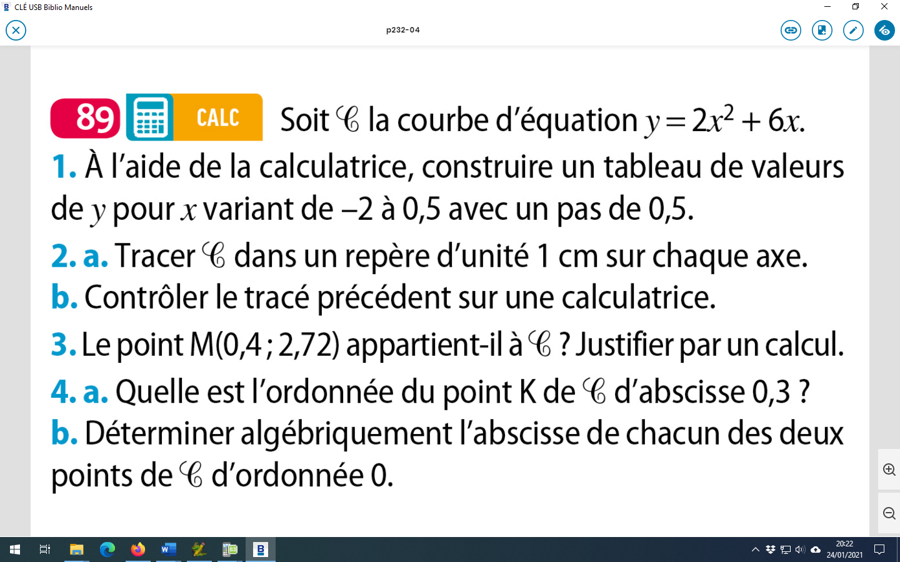

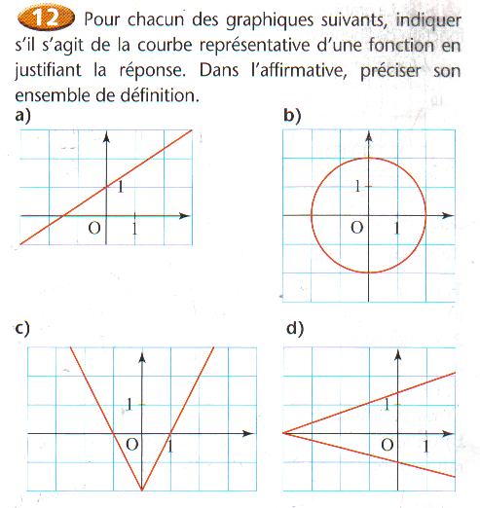**Exercice 12 :courbes d’une fonction ?**



**c)**

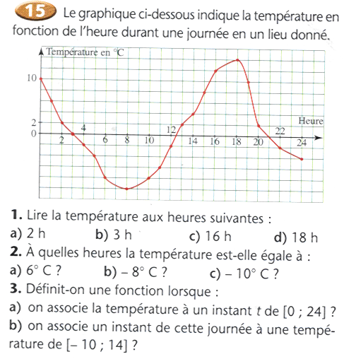

**Exercice 13 :lecture graphique d’images, d’antécédents**

La courbe ci-dessous représente une fonction f définie sur l’intervalle [-6 ;6].

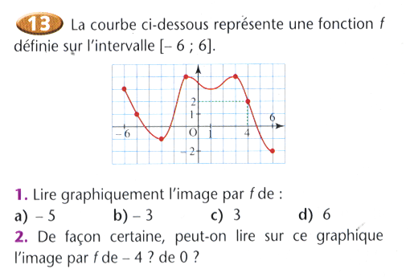

1. Lire graphiquement l’image de $-5 , -3 , 3 ,6 ,0 et -4.$



**2** a) Déterminer les antécédents de $4$

b) Résoudre graphiquement l’équation $f(x)=-2$



c) Déterminer les réels d’image $-3$ par $f$

d) Résoudre l’équation $f(x)=2$

**Exercice 14 :lecture graphique d’images, d’antécédents**

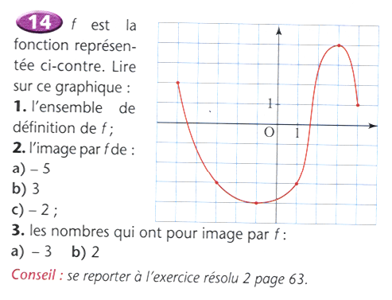

**Exercice 15 :lecture graphique d’images, d’antécédents**

La courbe ci-dessous représente une fonction f définie sur l’intervalle [-4 ;4].

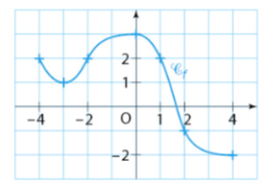1. Lire graphiquement l’image de $-4 , 0 , 2 et 4.$

2.Résoudre graphiquement les équations :

a) $f(x)=2$

b) $f(x)=-2$

c) $f(x)=3$

**Exercice 16 : résolution graphique d’inéquations**

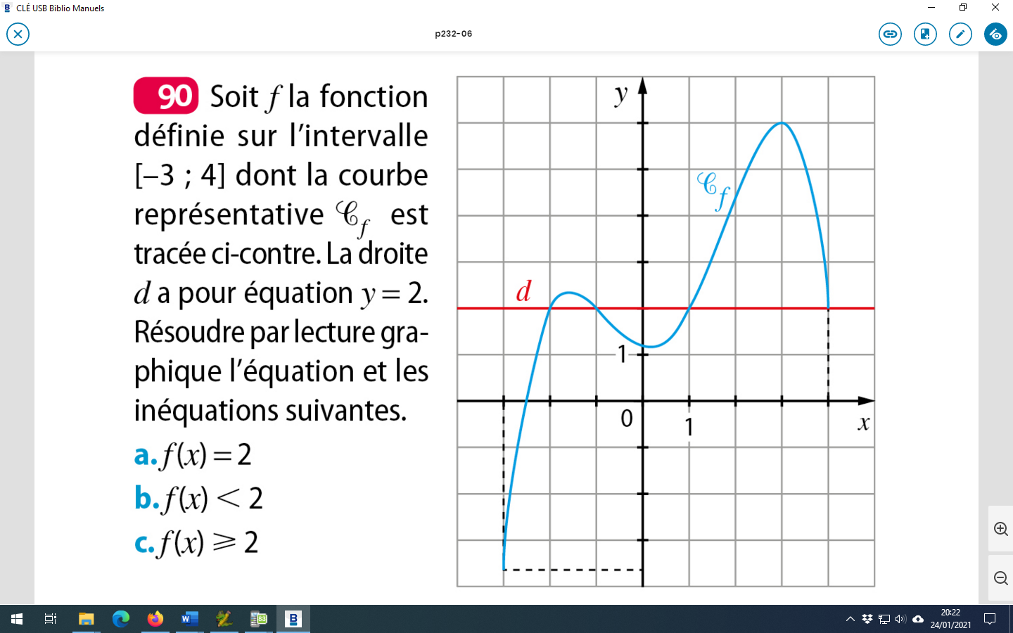

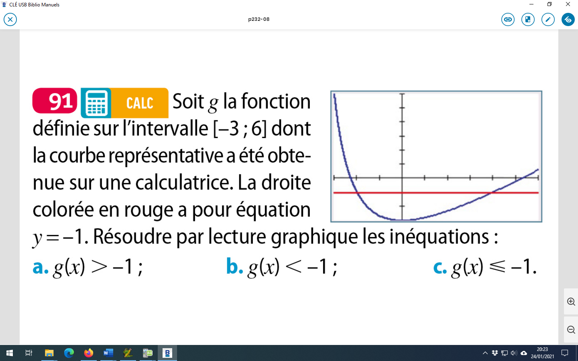**Exercice 17 : résolution graphique d’inéquations**

**Exercice 18 : résolution graphique d’inéquations**

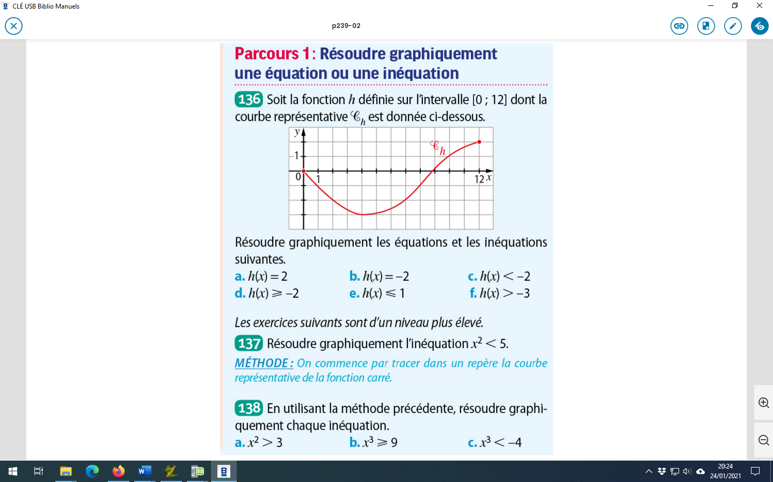

**Exercice 19 : courbe à l’écran de la calculatrice -résolution graphique d’inéquations**

1.Représenter à l’écran de la calculatrice la courbe de la fonction $f$ définie sur ℝ par $f(x)=x²-4x+6$.

2.Résoudre graphiquement l’inéquation $f(x)>3$ (faire apparaitre la fonction constante égale à 3 dans Y2)

**Exercice 20 : résolution graphique d’inéquations**

1.

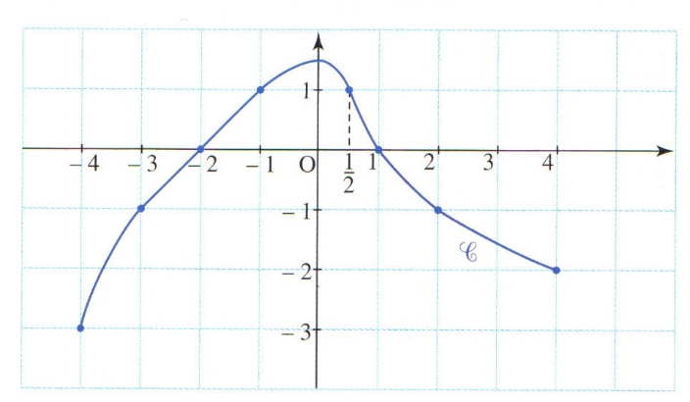



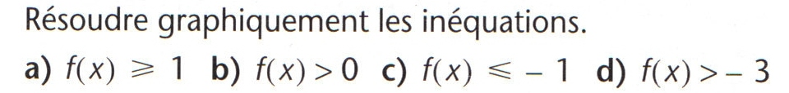

2.

Résoudre graphiquement les inéquations : $f(x)≥2$, $f\left(x\right)>-1 et$ $-1≤f\left(x\right)<2$

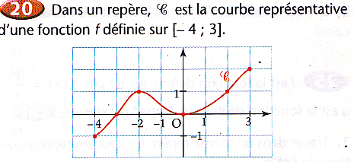**Exercice 21 : résolution graphique d’équations-inéquations**

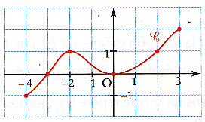1.

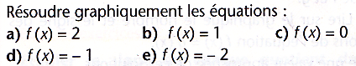

2.Résoudre les inéquations :

*a) $f(x) ≥0$ b) $0<f(x) <1$*

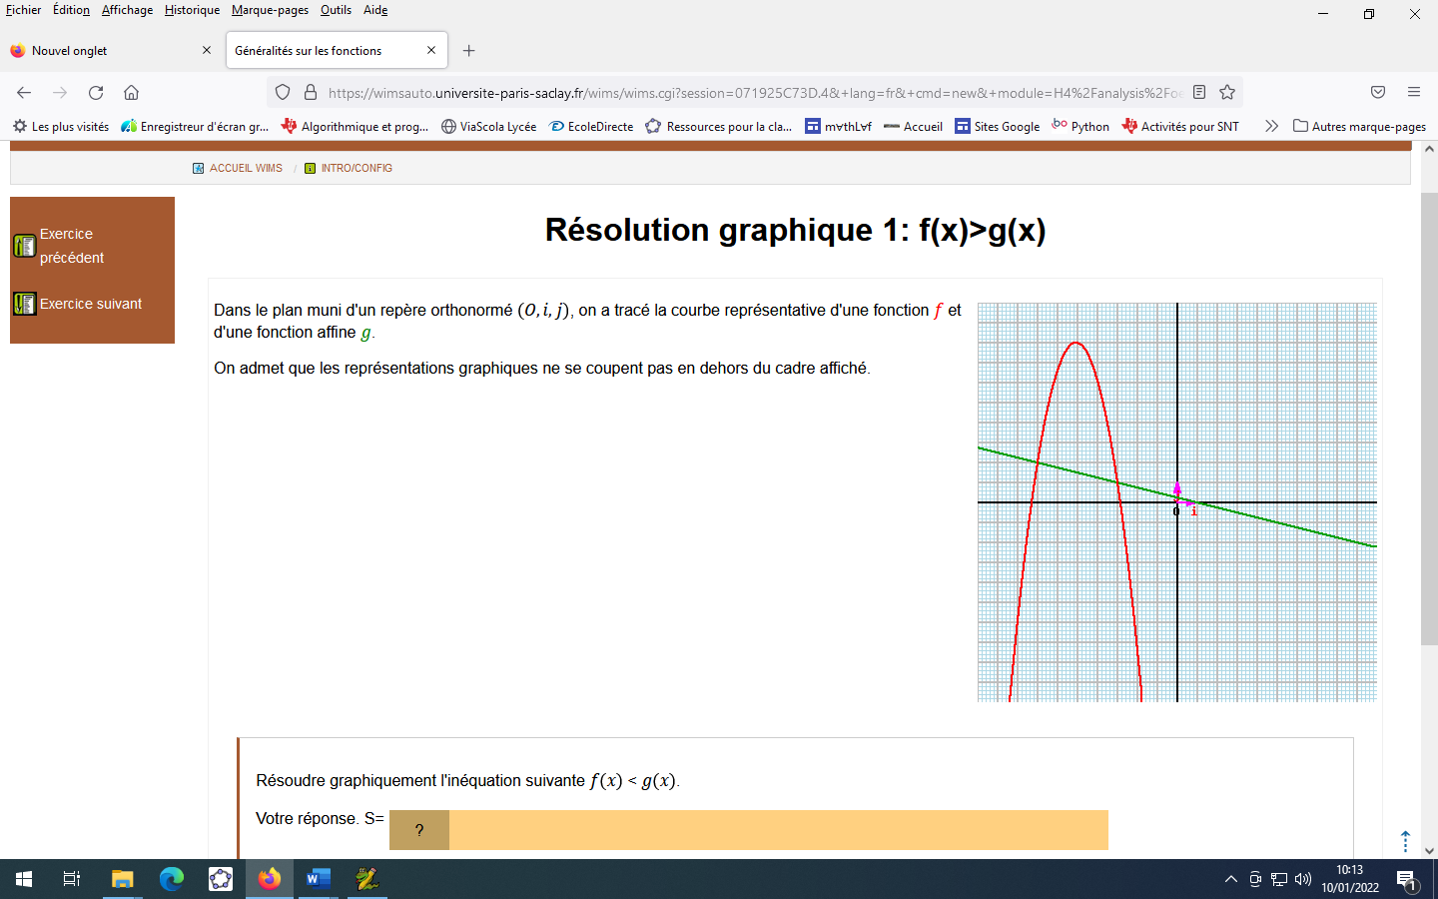

**Exercice 22 : résolution graphique d’équations-inéquations**

Cf

Les fonctions $f$ et $g$ sont définies sur $R$.

1.Résoudre l’équation $f(x)=g(x).$

2.Résoudre l’inéquation $f(x)<g(x).$

Cg

**Exercice 23 : résolution graphique d’équations-inéquations**

Les fonctions $f$ et $g$ sont définies sur $R$ par $f(x)=x^{3}$ et $g(x)=9x$

1.Représenter les courbes de f et de g à l’écran de la calculatrice en prenant la fenêtre suivante $[-4 ;4]$ pour les abscisses et $[-60 ;60]$ pour les ordonnées.

2.Résoudre l’équation $f(x)=g(x).$

3.Résoudre l’inéquation $f\left(x\right)>g(x).$